NASTAVNI PREDMET: KEMIJA
Elementi ocjenjivanja i oblici provjere učeničkih postignuća

Nastavni plan i program nastave kemije u osnovnoj školi usmjeren je stjecanje osnovnih znanja o pojavama i procesima u prirodi potrebnih za svakodnevni život. On omogućava razumijevanje prirodnih pojava i promjena te uči načinima kemijskog istraživanja i objašnjavanja prirode.
Kemija je eksperimentalna znanost, stoga je izvođenje pokusa središnja nastavna aktivnost. Cilj nastave kemije je učenje znanstvenom načinu razmišljanja, stjecanje korisnih kemijskih znanja, osposobljavanje učenika za njihovu primjenu u svakodnevnom životu te stjecanje sposobnosti i vještina koje će primijeniti na nove situacije.
Tijekom poučavanja potiče se razvijanje ekološke svijesti i odgovornosti svakog pojedinca, upoznavanje s korisnim suvremenim tehnologijama ali i posljedicama njihovih štetnih utjecaja te načina njihova uklanjanja.

SADRŽAJ:
- Elementi ocjenjivanja i oblici provjere učeničkih postignuća
- Ocjenjivanje učeničkih postignuća

1. Elementi ocjenjivanja i oblici provjere učeničkih postignuća
1.1. usvojenost kemijskih koncepata (znanje i razumijevanje)
1.2. prirodoznanstvene kompeticije (računski i problemski zadaci, seminarski i projektni radovi,
školski i domaći rad , prezentacije, plakati …)

Afektivno područje učeničkog razvoja, iskazano kroz Odnos učenika prema radu u pravilu se prati bilješkama o radu i napredovanju učenika i ocjenjuje se opisno.

1.1. Usvojenost kemijskih koncepata (znanje i razumijevanje)
Obuhvaća postignuća u kognitivnoj ili spoznajnoj domeni razvoja. U sklopu ove sastavnice vrednuje se poznavanje temeljnih pojmova i stručnog nazivlja, razumijevanje pojava i procesa, objašnjavanje međuodnosa i uzročno-posljedičnih veza. Podrazumijeva prosudbe o znanju i razumijevanju činjenica, pojmova, koncepta i postupaka u kemiji. Prigodom uvodnog ponavljanja prethodno obrađenih sadržaja moguće je ocijeniti dio učenika. Oblik provjere učeničkih postignuća unutar ovog elementa može biti pisani i usmeni odgovor.
Usmeno provjeravanje može se provoditi na svakom nastavnom satu, bez obaveze najave (sukladno s postojećim zakonskim odredbama). Usmena provjera može se provoditi i više od četiri puta godišnje, ako za to ima dovoljno nastavnog vremena i ako se procijeni da bi to potaklo napredovanje učenika.

U pisanoj zadaći svaki je zadatak posebno vrednovan (po potrebi i po koracima pa se priznaju svi korektno napisani koraci unutar istoga zadatka, ne samo konačno rješenje), a maksimalne bodovne vrijednosti zadataka navode se uz tekst zadatka i služe učenicima kao orijentacija o ukupnom postignuću nakon rješavanja.
Pisano provjeravanje i ocjenjivanje učenikova znanja će se provoditi:
7. razred : četiri puta godišnje – 2+2 (dvije u prvom, dvije u drugom obrazovnom razdoblju)
8. razred : pet puta godišnje – 2+2 (dvije u prvom, dvije u drugom obrazovnom razdoblju)
(u skladu s postojećim zakonskim odredbama) i objaviti će se najmanje mjesec dana prije provjere znanja
u e-dnevnik.
U pisanoj zadaći svaki je zadatak posebno vrednovan (po potrebi i po koracima pa se priznaju svi korektno napisani koraci unutar istoga zadatka, ne samo konačno rješenje), a maksimalne bodovne vrijednosti zadataka navode se uz tekst zadatka i služe učenicima kao orijentacija o ukupnom postignuću nakon rješavanja. Učenici na ovaj način rješavaju prethodno najavljenu pisanu zadaću u trajanju od 45 minuta.

Višeminutne (10-15 min) najavljene provjere znanja

Najavljuju se i provode sukladno zakonskim odredbama, a broj takvih provjera prilagodit će se potrebama nastave ili razrednog odjela. Rezultati ovakve provjere mogu biti upisane i kao usmena provjera znanja i pisana provjera znanja uz eventualnu dopunu usmenom provjerom. Bodovna skala po kojoj se ovakve provjere ocjenjuju ista je kao i kod pisanih provjerau skladu s postojećim zakonskim odredbama i objavit će se u kalendaru pisanih provjera.
7. razred : po potrebi ( svrha im je praćenje rada i eventualnog napretka učenika)
8. razred : po potrebi

Tablica usvojenosti učeničkih postignuća
postignuti % | ocjena
0 – 49 | nedovoljan (1)
50-62 | dovoljan (2)
63 - 74 | dobar (3)
75- 89 | vrlo dobar (4)
90 - 100 | odličan (5)

1.2. Prirodoznanstvene kompeticije (računski i problemski zadaci, seminarski i projektni radovi,
školski i domaći rad,prezentacije, plakati… )
Podrazumijeva sposobnost primjene stečenog znanja u rješavanju konkretnih problemskih situacija, npr. povezivanju rezultata pokusa s konceptualnim spoznajama, primjeni matematičkih vještina i uočavanju zakonitosti uopćavanjem podataka i sl. U ovoj se sastavnici ocjenjuje učenikova sposobnost i vještina prikazivanja dostupnih podataka o nekoj pojavi ili procesu na znanstveni način te razvrstavanja u glavne kategorije, raspravljanja problema (pojave) s različitih motrišta, smislenog raščlanjivanja problema (tabelarni prikaz, grafikon) i prikazivanja međuodnosa.
Moguće je procijeniti primjenu znanja kroz seminarske i projektne radove, eseje, razgovorom i pomoću aktivnosti tijekom nastavnog procesa, rješavanju domaćih radova, samostalne praktične radove, prikaze istraživanja, prikaze zaključaka rasprava, različite prezentacije, referate, plakate, seminarske radove, križaljke, konceptualne mape. Prilikom vrednovanja grupnog uratka u ovoj se sastavnici može ocijeniti učenikov individualni doprinos radu grupe.
Rješavanje složenijih zadataka na satu, a to podrazumijeva samostalno rješavanje tekstualnih ili matematičkih (brojčanih) zadataka u okviru tekućeg nastavnog sadržaja, vrednuje se odmah, na nastavnom satu, prema načelu točno – netočno i donosi ocjenu odličan u rubrici 'prirodoslovni pristup'. Prigodom obrade novih sadržaja moguće je ocijeniti dio učenika koji se na osnovu ranije stečenog znanja uspješno snalaze u novim situacijama.
Domaće zadaće moguće je koristiti za provjeravanja znanja učenika na način da se provjeri je li učenik sam pisao zadaću i koliko ju je razumio. Vježbanje na satu se također koristi za provjeravanje i ocjenjivanje učenika. Zadavanjem zadataka različite složenosti, koji učenici samostalno rješavaju, moguće je skupiti podatke o stupnju usvojenosti određenih sadržaja.

2.1. Ocjenjivanje učeničkih postignuća
1. Vrednovanje sadržaja i prirodoslovnog pristupa
RAZINE USVOJENOSTI |  | zadovoljavajuća | dobra | vrlo dobra | iznimna
ELEMENTI  OCJENJIVANJA | USVOJENOST  NASTAVNIH  SADRŽAJA | Učenik djelomično poznaje osnovne pojmove, zakone i jedinice. Učenik griješi, ali uz pomoć nastavnika dođe do ispravnog odgovora. | Učenik poznaje sve pojmove, zakone i jedinice.  Sadržaje je usvojio u većoj mjeri bez pojedinosti, ne  primjenjuje stečeno znanje na samostalnim primjerima ili u novim situacijama. | Učenik razumije pojave, zakone i teorije i obrazlaže uzročno-posljedične veze uz povremenu pomoć nastavnika.  Učenik navodi svoje primjere iz svakodnevnog života. | Učenik potpuno samostalno interpretira pojave, zakone i teorije i obrazlaže uzročno-posljedične veze, te primjenjuje sadržaje u novim (vlastitim) primjerima iz situacijama ili novim problemima.
 | PRIRODOSLOVNI  PRISTUP | Rješava jednostavne šablonske zadatke izravnim uvrštavanjem veličina u formulu uz ne uvijek cjelovit postupak.  Ne povezuje rezultate i zaključke pokusa ili dobivenih podataka s konceptualnim spoznajama.  .  Učenik rijetko izrađuje domaće i školske zadaće, nepotpuno i s greškama, ne uključuje u rasprave, kasni s izradom samostalnog praktičnog rada, prezentacije ili plakati i seminarski radovi su oskudni i neprikladni. | Rješava jednostavne i šablonske zadatke uz cjelovit postupak.  Ne povezuje rezultate i zaključke pokusa ili dobivenih podataka s konceptualnim spoznajama.  Učenik uglavnom izrađuje domaće i školske zadaće, ali su često nepotpune ili s greškama, ponekad se uključuje u raspravu, samostalne praktične radove izrađuje na vrijeme, ali površno, prezentacije ili plakati i seminarski radovi su također načinjeni površno. | Rješava složenije zadatke ili uz pomoć nastavnika ili bez cjelovitog postupka.  Djelomično povezuje rezultate i zaključke pokusa ili dobivenih podataka s konceptualnim spoznajama.  Učenik redovito izrađuje domaće i školske zadaće, pri čemu ponekad griješi, u raspravama ponekad navodi pogrešnu argumentaciju ili zaključak, samostalne praktične radove izrađuje korektno, prezentacije i seminarski radovi su pregledni, točni i uočava se uloženi trud – međutim upute nisu poštovane do kraja ili se mogu uočiti nepreciznosti u pokrivanju zadatka (teme) ili izražavanju. | Samostalno, točno i cjelovito rješava nove problemske situacije ili konceptualne zadatke.  Stečeno znanje primjenjuje u svim situacijama. Sistematično i logično analizira podatke. Povezuje rezultate i zaključke pokusa ili dobivenih podataka s konceptualnim spoznajama.  Učenik redovito i točno izrađuje domaće i školske zadaće, argumentirano raspravlja i točno zaključuje, samostalne praktične radove izrađuje korektno, na vrijeme, prezentacije ili plakati i seminarski radovi su pregledni, točni i kreativni.

2.2. Ocjenjivanje seminarskih radova, prezentacija, plakata…
U vrednovanju praktičnih radova ili izlaganja, prezentacija, plakata i sl. koriste se kontrolne liste ili rubrike s razrađenim kriterijima.
2. Vrednovanje napisanog izvješća po elementima
ELEMENTI I RAZINA USVOJENOSTI | zadovoljavajuća | dobra | vrlo dobra | iznimna
STRUKTURIRANJE  SADRŽAJA | Sadržaj ne odgovara temi.  Nisu korišteni nikakvi primjeri. | Tema nije dobro prikazana.  Sadržaj je nedovoljno objedinjen i nisu korišteni precizni primjeri ili uopće nema primjera | Tema je u potpunosti prikazana, ali nisu odabrani precizni primjeri.  Sadržaj je sistematičan, ali preopširan. | Tema je u potpunosti prikazana, uz povezivanje i dodavanje dobro odabranih primjera Sadržaj je sistematičan. .
TOČNOST  PODATAKA | Postoje bitne pogreške u podatcima. | Postoje manje pogreške u podacima. | Svi podaci su točni, ali su na nekim mjestima neprikladno odabrani. | Svi podaci su točni, jasno prikazani i prikladno odabrani.
PRIMJENA  (IZLAGANJE) | Sadržaje slabo povezuje i izlaže nesigurno, potrebna je pomoć pri izlaganju. | Sadržaje djelomično povezuje i rijetko primjenjuje.  Nije samostalan prilikom izlaganja. | Sadržaje povezuje i povremeno primjenjuje.  Izlaganje je samostalno i povezano. | Sadržaje u potpunosti povezuje i spretno primjenjuje.  Izlaže samostalno, točno i jasno.

2.3. Ocjenjivanje istraživačkog rada učenika
3. Vrednovanje prikupljanja podataka
ELEMENTI NAPISANOG IZVJEŠĆA
PROCJENA  KVALITETE | Dijelovi istraživanja | Literatura
Kompletno | U radu su prisutni svi potrebni elementi i sadržaji su u njima pravilno raspoređeni. | U izradi izvješća korištena je i pravilno navedena literatura.
Djelomično | U radu se nalaze samo neki od potrebnih elementa i nisu svi sadržaji u njima pravilno raspoređeni. | U izradi izvješća korištena je i literatura ali nije u potpunosti pravilno navedena.
Ništa | Rad ne sadrži potrebne elemente i sadržaji nisu raspoređeni na primjeren način. | U izradi izvješća nije korištena literatura i nije navedena literatura ili je navedena potpuno pogrešno.

4. Vrednovanje rasprave
PRIKUPLJANJE I OBRADA REZULTATA
PROCJENA  KVALITETE | Bilježenje prikupljenih podataka | Organiziranje i prikaz prikupljenih podataka
Kompletno | Zabilježeni su i obrađeni svi odgovarajući podatci (sistematizirano, jasno prikazana samo opažanja, mjerne jedinice i odgovarajućim brojem decimalnih mjesta, srednja vrijednost, postoci…). | Podaci su jasno prikazani za interpretaciju (tablice, oznake,imenovane kolone, mjerne jedinice u kolonama ili redovima, a ne iza svakog podatka, grafikoni s naslovom i objašnjenjima, numerirani, mjerne jedinice...).
Djelomično | Zabilježen i obrađen je samo dio podataka, nisu jasno odvojena zapažanja od zaključaka, neusklađeno, samo dio ili bez mjernih jedinica. | Prikupljeni i obrađeni podatci su prezentirani, ali bez organizacije, tablice i oznaka…
Ništa | Nisu zabilježeni odgovarajući podaci, a prikupljeni podaci nisu obrađeni ili ima većih grešaka u obradi. | Prikupljeni i obrađeni podatci nisu prikazani ili nisu primjereni (neuredno, nečitko, nema tablice, neprimjeren papir, išarano, neoznačeno ili krivo označeno).

5. Vrednovanje zaključaka samog rada
RASPRAVA I ZAKLJUČAK
PROCJENA  KVALITETE | Rasprava | Zaključak | Vrednovanje praktičnog rada i dobivenih rezultata
Kompletno | U raspravi su komentirani svi dobiveni rezultati i grafikoni koji su prikazani u istraživanju. | Ispravan zaključak na temelju točne interpretacije rezultata uz teorijsko objašnjenje i ponekad podatke iz literature | Komentiran je sam proces rada i rezultati uz isticanje ograničenja, slabosti ili grešaka. Predložene su promjene koje bi poboljšale sljedeće istraživanje.
Djelomično | U raspravi je komentiran samo dio podataka prikupljenih istraživanjem i prikazanih u rezultatima. | Zaključak je samo djelomice valjan ili napisan ili nema teorijsko objašnjenja | Komentiran je proces rada i rezultati, ali nedostaje uočavanje nekih nedostataka i vidljivih grešaka i slabosti. Nema prijedloga za poboljšanje budućeg istraživanja.
Ništa | U raspravi uopće nisu korišteni rezultati prikupljeni istraživanjem. | Zaključak krivo tumači rezultate ili ga nema | Komentiranje istraživanja je površno i uočene su nebitne stvari umjesto bitnih.

6.Vrednovanje plakata

Plakati su samostalni učenički radovi (može i u paru),a provode se u svrhu nadogradnje znanja ta za osposobljavanje učenika za sažimanje sadržaja i izvlačenje glavne ideje. Teme plakata u skladu su s nastavnim jedinicama, izbornim temama ili obilježavanjem važnijih datuma, npr. Dan planeta Zemlja, Dan obnovljivih izvora energije i sl. Teme za izradu plakata daju se u tijeku nastavne godine ovisno o aktualnostima vezanim za sadržaje koji se obrađuju. Plakati se izrađuju na hamer papiru standardne veličine a može i na polovici. Učenicima se prepušta na volju grafičko oblikovanje plakata čime do izražaja dolazi njihova kreativnost. Plakati su informativnog karaktera, stoga moraju udovoljavati osnovnim zahtjevima: jasno prikazana poruka, preglednost i laka čitljivost te mogućnost izvlačenja glavne ideje i bez nazočnosti autora plakata. Eventualni grafički prikazi (krivulje, tablice, slike) moraju biti označene. Plakat mora imati jasno istaknuto i čitljivo ime i prezime autora i razred.
Kod ocjenjivanja prati se: jasnoća poruke, kvaliteta sadržaja, kreativnost – izgled, primjena tj. izlaganje.

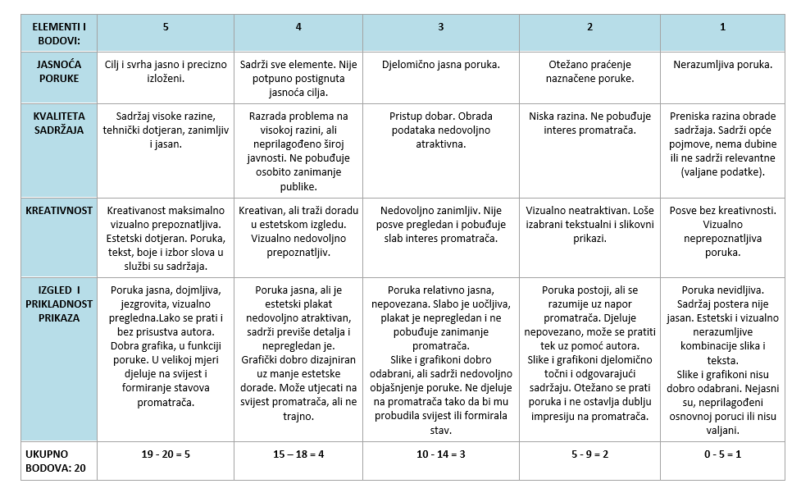

7. Vrednovanje Power point prezentacije
Prezentacije su samostalni učenički radovi (može i u paru),a provode se u svrhu nadogradnje znanja te za osposobljavanje učenika za proširivanje sadržaja i izvlačenje glavne ideje prikazane kroz powerpoint prezentaciju. Teme prezentacija u skladu su s nastavnim jedinicama, izbornim temama ili obilježavanjem važnijih datuma koje će nastavnik ponuditi i učenici mogu sami izabrati što ih više zanima, a nastavnik može prihvatiti teme učenika. Teme za izradu prezentacije daju se u tijeku nastavne godine ovisno o aktualnostima vezanim za sadržaje koji se obrađuju. Kod ocjenjivanja prati se: jasnoća poruke, kvaliteta sadržaja, kreativnost – izgled, primjena tj. izlaganje.

8. Vrednovanje učeničkog pokusa
a) procjena uspješnosti izvedbe individualnog učeničkog pokusa
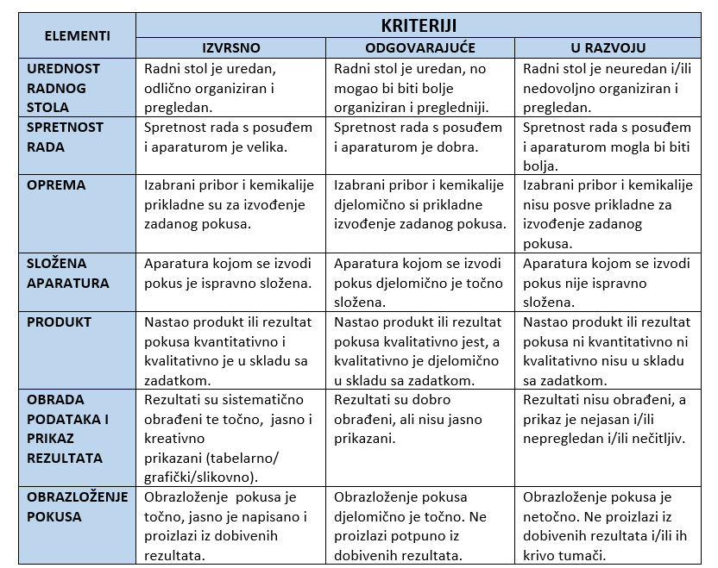

b) Procjena uspješnosti izvedbe grupnog pokusa učenika
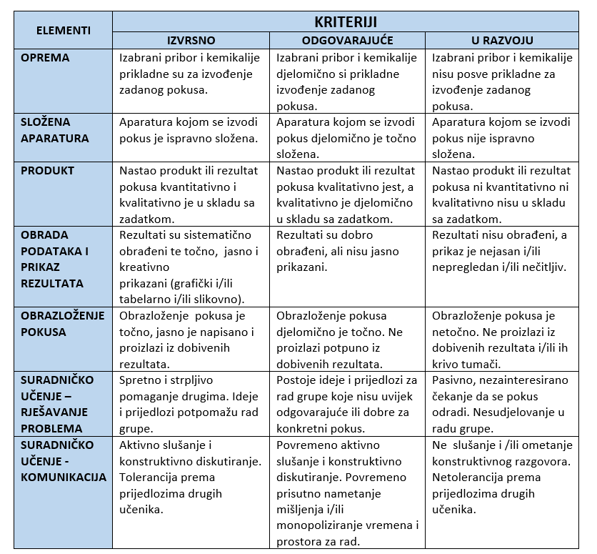

Utvrđivanje zaključne godišnje ocjene
Zaključna godišnja ocjena proizlazi iz cjelogodišnjeg rada kod kuće i na satu, te pokazane usvojenosti sadržaja kao I primjene znanja. Iako zaključna ocjena ne mora proizilaziti iz aritmetičke sredine iz nastavnog predmeta kemije ona će biti zaključena kao aritmetička sredina čime se pridaje važnost učeničkim kompeticijama u učenju kemije.
Kako bi zaključna ocjena bila što točnija mjera znanja učenika nastavnici bi trebali imati što veći broj ocjena. Točnost, kao I stimulativnost ocjena, povećava se češćim ispitivanjima I ocjenjivanjima. Pogreška mjerenja je to manja što je veći broj mjerenja. Zaključna ocjena treba odražavati ono što je učenik dominantno pokazao u vrednovanju naučenoga u pojedinim elementima, ali iznanja I vještine procijenjene u vrednovanju kao učenje i za učenje.
Zaključna se ocjena izvodi uzimajući u obzir težinu (ponder) pojedinoga elementa ocjenjivanja. Dva elementa ocjenjivanja, ravnopravno sudjeluju u izvođenju zaključne ocjene tj. 50% usvojenost nastavnih sadržaja (znanje i razumijevanje) i 50% prirodoslovni pristup (računski i problemski zadaci, seminarski i projektni radovi, školski i domaći rad …) .

KRITERIJE IZRADILA : Renata Silić, prof.
Školska godina : 2019./2020.

